# windows启动jar应用

协议 本地IP:端口 远程IP:端口 监听状态 PID

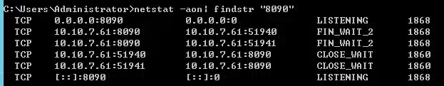

### start.bat

@echo off  
%1 mshta vbscript:CreateObject("WScript.Shell").Run("%~s0 ::",0,FALSE)(window.close)&&exit  
java -server -Dfile.encoding=utf-8 -Xms1024m -Xmx1024m -jar C:\jar\jar-demo-1.0.0.jar >C:\jar\startup.log 2>&1 &  
exit

### stop.bat

直接退出

@echo off  
set port=8090  
for /f "tokens=1-5" %%i in ('netstat -ano^|findstr ":%port%"') do (  
 echo kill the process %%m who use the port   
 taskkill /pid %%m -t -f  
 goto q  
)  
:q

暂停

@echo off  
setlocal enabledelayedexpansion  
set /p port=请输入端口号：  
for /f "tokens=1-5" %%a in ('netstat -ano ^| find ":%port%"') do (  
 if "%%e%" == "" (  
 set pid=%%d  
 ) else (  
 set pid=%%e  
 )  
 echo !pid!  
 taskkill /f /pid !pid!  
)  
@pause

@echo off & setlocal EnableDelayedExpansion  
  
set obj[0]=8090  
::set obj[1]=6330  
::set obj[2]=1010  
  
  
set port=0  
set pid=0  
  
for /f "usebackq delims== tokens=1-2" %%a in (`set obj`) do (  
 set port=%%b  
 for /f "tokens=5" %%m in ('netstat -aon ^| findstr ":%%b"') do (  
 set pid=%%m  
 )  
 if "!pid!"=="0" (  
 echo 端口号【!port!】没有占用  
 ) else (  
 echo 端口号【!port!】相关进程已杀死  
 taskkill /f /pid !pid!  
 )  
 set pid=0  
)  
  
pause

<https://www.jb51.net/article/172169.htm>

@echo off  
rem 录入端口号找到进程，根据查到的进程ID进行kill  
  
set/p port=kill-port:  
echo port : %port%  
  
for /f "usebackq tokens=1-5" %%a in (`netstat -ano ^| findstr %port%`) do (  
 if [%%d] EQU [LISTENING] (  
 set pid=%%e  
 )  
)  
  
for /f "usebackq tokens=1-5" %%a in (`tasklist ^| findstr %pid%`) do (  
 set executableFile=%%a  
)  
  
echo now will kill process : pid %pid%, executableFile: %executableFile%  
pause  
taskkill /f /pid %pid%  
pause

<https://blog.csdn.net/qq_44851613/article/details/120501112>

交互方式-输入要关闭的端口（采用这个）

@echo off  
title 根据服务端口号关闭对应进程！  
echo ━━━━━━━━━━━━  
echo 　　　┏┓　　　┏┓  
echo 　　┏┛┻━━━┛┻┓  
echo 　　┃　　　　　　　┃  
echo 　　┃　　　━　　　┃  
echo 　　┃　┳┛　┗┳　┃  
echo 　　┃　　　　　　　┃  
echo 　　┃　　　┻　　　┃  
echo 　　┃　　　　　　　┃  
echo 　　┗━┓　　　┏━┛  
echo 　　　　┃　　　┃ ***根据服务端口号关闭对应进程！  
echo 　　　　┃　　　┃  
echo 　　　　┃　　　┗━━━┓  
echo 　　　　┃　　　　　　　┣┓  
echo 　　　　┃　　　　　　　┏┛  
echo 　　　　┗┓┓┏━┳┓┏┛  
echo 　　　　　┃┫┫　┃┫┫  
echo 　　　　　┗┻┛　┗┻┛  
echo ━━━━━━━━━━━━  
:start1  
set /p duankou=请输入需要关闭的端口号：  
setlocal enabledelayedexpansion  
set queryResult=0  
for /f "delims= tokens=1" %%a in ('netstat -aon ^| findstr "%duankou%" ^|findstr "LISTENING"') do (  
 set a1=%%a  
 set isCanUse=0  
 for /f "tokens=2 delims= " %%b in ("!a1!") do (  
 set a2=%%b  
 for /f "tokens=2 delims=:" %%c in ("!a2!") do (  
 set a3=%%c  
 if %duankou%==!a3! (  
 set isCanUse=1  
 )  
 )  
 if !isCanUse!==1 (  
 echo 查询到匹配的进程信息--!a1!  
 set queryResult=1  
 for /f "tokens=5 delims= " %%d in ("!a1!") do (  
 set killPid=%%d  
 for /f "tokens=1 delims= " %%e in ('tasklist^|findstr !killPid!') do (  
 set /p isConfirm=确认关闭%%e进程吗^?^(不了解的进程请不要乱关闭^)^(Y^/N^)：  
 set alreadyKilled=0  
 if !isConfirm!==y (  
 taskkill /f /t /im %%e  
 set alreadyKilled=1  
 )  
 if !isConfirm!==Y (  
 taskkill /f /t /im %%e  
 set alreadyKilled=1  
 )  
 if !alreadyKilled!==0 (  
 if !isConfirm! NEQ Y (  
 echo 已取消  
 set duankou=0  
 goto start1  
 )  
 if !isConfirm! NEQ Y (  
 echo 已取消  
 goto start1  
 set duankou=0  
 )  
 )  
 )  
 )  
 )  
 )  
)  
if !queryResult!==0 (  
 echo 未找到对应进程  
 )  
goto start1  
pause

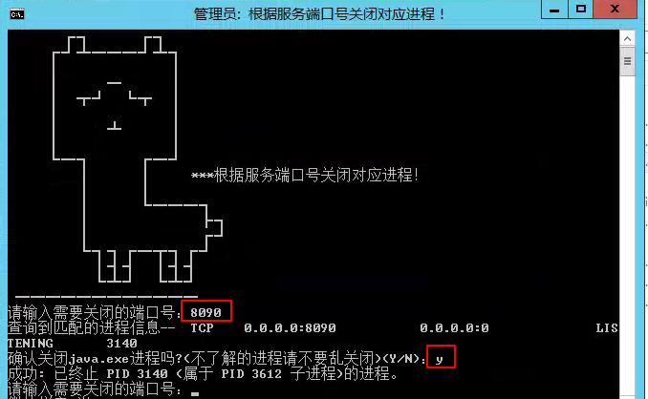

<https://www.shuzhiduo.com/A/pRdBqZ915n/>

### 将bat做成服务自启动

1，Windows+R运行，输入gpedit.msc进入组策略编辑器，选中windows设置-启动，然后点击添加脚本即可。

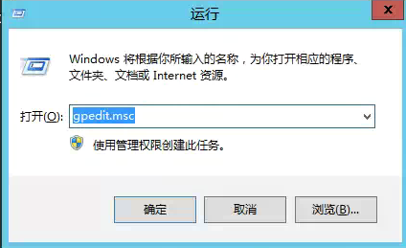

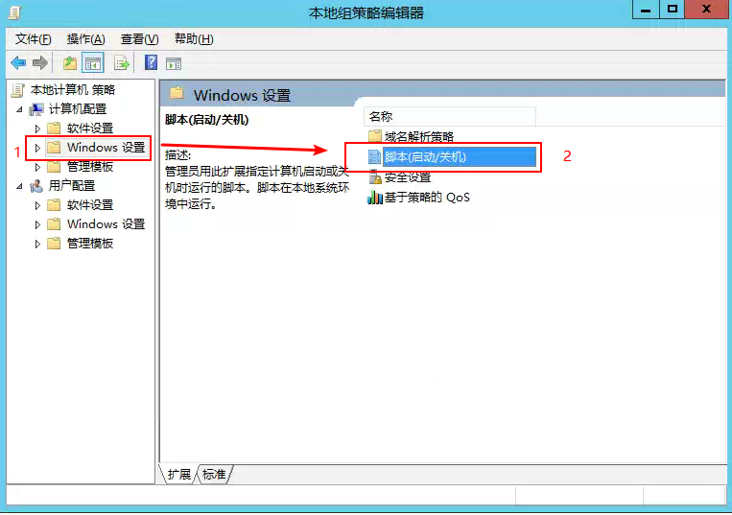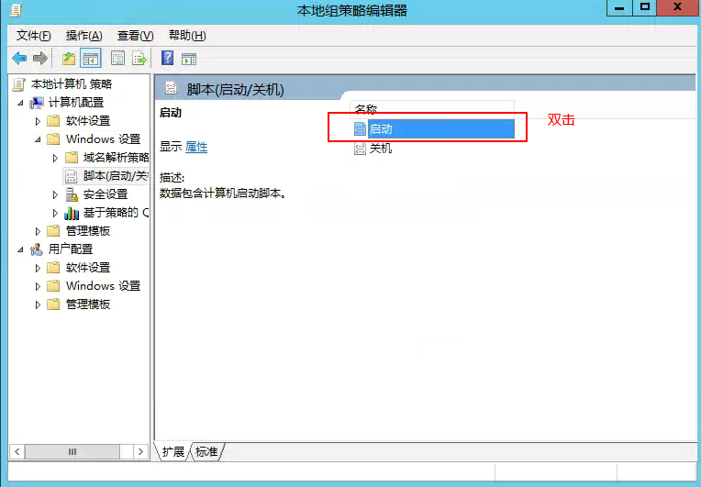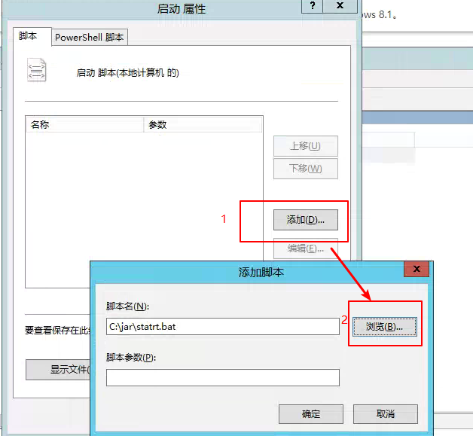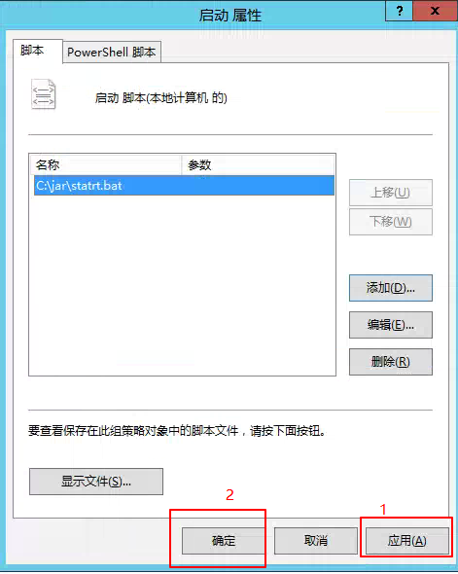

### 参考文档

[window启动jar方式](https://blog.csdn.net/gelinwangzi_juge/article/details/127258536)

<https://blog.csdn.net/qq_35824035/article/details/126868175>

<https://javaforall.cn/185960.html>

### 日志切割

<https://developer.aliyun.com/article/887451>

<https://blog.csdn.net/fly910905/article/details/110004829>

<https://blog.joden123.top/2020/06/03/Java/cronolog-win/>

@echo off  
echo.  
echo nacos START...[1/5]  
echo.  
  
:: 应用存放路径  
set deploy_path = C:\nacos  
  
:: 进入目录文件夹  
c:  
echo cd deploy_path %deploy_path%  
cd %deploy_path%  
  
  
:: 执行命令  
echo nacos START...  
javaw -D'file.encoding=utf-8' -jar aig-cloud-nacos-3.0.jar | C:\cronolog-1.6.1.win32-bin\cronolog.exe C:\nacos\nacos-%%Y%%m%%d.log   
  
pause